Armatury pro plynovod
VY_32_INOVACE_17_335
Projekt MŠMT | EU peníze středním školám
Název projektu školy | ICT do života školy
Registrační číslo projektu | CZ.1.07/1.5.00/34.0771
Šablona | III/2
Sada | 17
Anotace | Armatury pro plynovod
Klíčová slova | Armatury, regulační, uzavírací, filtry, protipožární, měřicí
Předmět | Plynárenství
Autor, spoluautor | Ludvík Hrtánek
Jazyk | Čeština
Druh učebního materiálu | Prezentace, výklad
Potřebné pomůcky | PC, dataprojektor
Druh interaktivity | Výklad pomocí prezentace
Stupeň a typ vzdělávání | Střední škola
Cílová skupina | 1. - 2. ročník žáci 15 – 17 let
Speciální vzdělávací potřeby | ne
Zdroje | viz poslední strana

Armatury pro plynovod
- Tvarovky a armatury se používají v normalizovaném provedení.
- Zabezpečují možnosti ovládání a bezvadnou funkci plynových zařízení.
- To platí při ovládání plynových spotřebičů, ale i k ochraně instalace plynu v případě požáru

Armatury podle svého určení jsou:
- Uzavírací
- Regulační
- Filtry
- Protipožární

- Jsou určeny k zručnému nebo automatickému ovládání.
- K těsnění spojů jsou těsnící materiály.
- Veškeré součásti musí být schváleny pro daný druh plynu.

Uzavírací armatury
- Montují se:
  - Na domovní přípojku jako hlavní uzávěr.
  - Před plynoměrem, popř. i za plynoměrem, před regulací apod..
  - Před prostupem do jiného objektu.
  - K oddělování jednotlivých úseků potrubí.
  - Před každým plynovým spotřebičem.

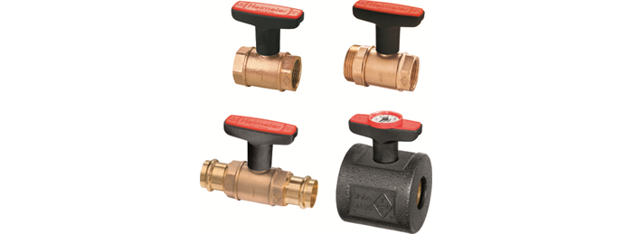

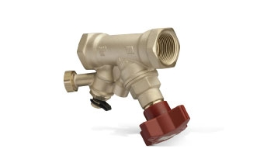

Regulační armatury

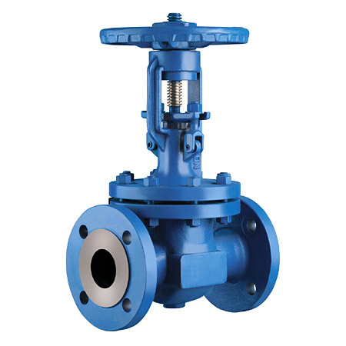
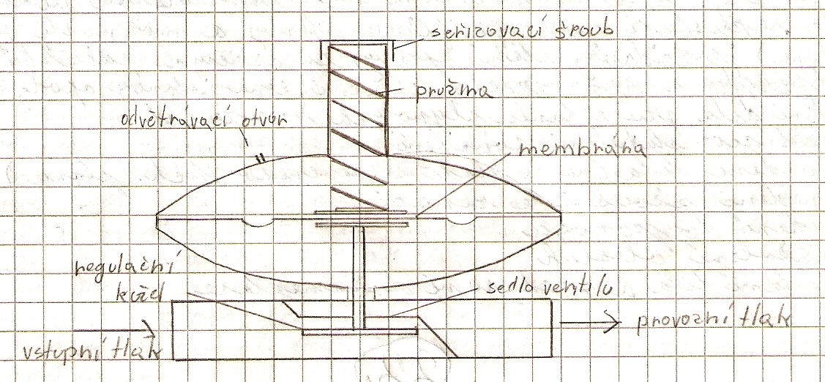

Měřící armatury
- patří sem plynoměry a tlakoměry

- Plynoměry se umísťují na dobře přístupných místech.
- Minimální vzdálenost od spotřebičů je určena předpisy.
- Nesmí být umístěn v chráněných únikových chodbách.
- Vstup do plynoměru je vždy z levé strany z pohledu číselníku.
- Na vstupu musí být osazen uzávěrem.
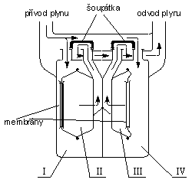
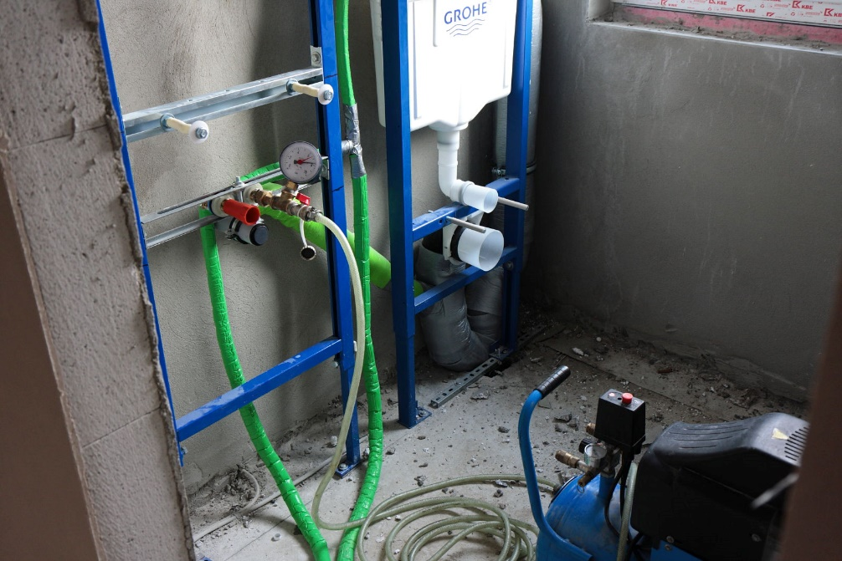
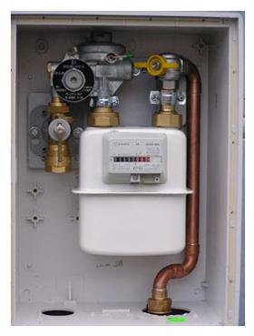

Plynový filtr
- Uvnitř plynového potrubí se z prachu, okují a rzi tvoří usazeniny.
- K zamezení provozních poruch v důvodu znečištění armatur nebo hořáků se instalují plynové filtry.

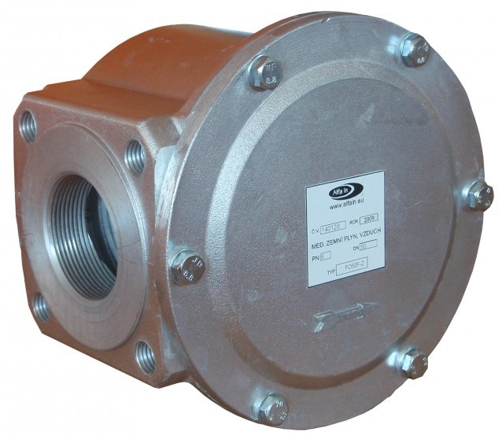
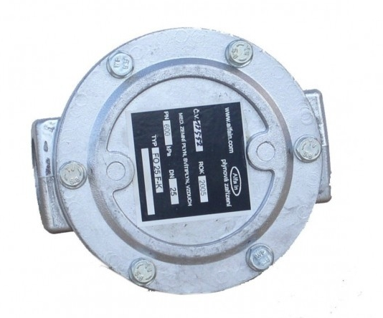

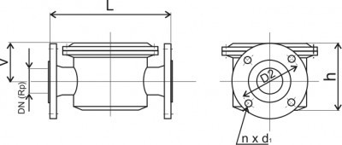

Protipožární armatury
- při zvýšené teplotě samočinně uzavírají přívod plynu (70ºC +/- 5ºC)

Vyrábějí se:
- pro hlavní uzávěry dom. příp.
- pro plynoměry a plynové přístroje
- pro ochranu jednotlivých protipožárních úseků
- pro plynové zásuvky z pružným kladivovým přípojům plyn. spol.
- s armaturami se zamezuje úniku plynu a výbuchu při požáru

Plynová přípojka
- odběrní plynové zařízení zahrnuje vnější a vnitřní rozvody
- je složena s trubních vedení, tvarovek, uzávěrů, regulačních a měřících armatur, spotřebičů

Otázky a úkoly:
- Jaké znáte druhy armatur?
- K čemu slouží regulační armatury?
- Na co se využívají plynové filtry?

Zdroje:
Ing. M. Trnková, Instalace vody a kanalizace I, pro 1.ročník UO Instalatér, Informatorium, spol. s.r.o., Praha
http://www.alfain.eu/cs/produkty/plynove-filtry/
http://www.sigad.cz/ostatni-komodity/armatury/
http://www.tahydronics.com

